**关于举办2015年超星杯检索大赛的通知**

为了加深广大师生对我校图书馆资源与服务的认识与了解，提高用户的信息检索与分析能力，增强信息素养，活跃校园学术创新氛围，由中国政法大学图书馆、超星集团联合主办，中国政法大学学生委员会协办的“超星杯”检索大赛即将举办。

**1.参赛对象**：中国政法大学在校师生

**2.比赛平台：**超星移动图书馆客户端

**3.初赛时间：**2015年10月23日至11月6日

**4.报名及参加初赛步骤：**

(1) 2015年10月23日至11月6日可登陆中国政法大学图书馆主页，点击浮动图标“移动图书馆测试”，进入移动图书馆网页；

(2) 按照移动图书馆网页中的提示内容，下载并安装超星“移动图书馆”客户端；

(3) 打开客户端，选择登陆单位“中国政法大学”，输入账号（学号/工号）与密码（“我的图书馆”的登陆密码）完成登陆；

(4) 点击页面左上方头像，进入账户信息，完善个人资料（姓名、院系、电话号码、电子邮箱）。成功登陆后即可参加比赛答题。

**5.决赛人数：**大赛主办方将依成绩排名选取前40名优胜者参加决赛。

**6.决赛名单公布方式及时间：**2015年11月8 日主办方将通过图书馆主页、图书馆微信、图书馆BBS论坛以及邮件、短信通知等多种方式同时公告决赛名单。

**7.决赛时间**：2015年11月14日（周六）上午9点30分

**8.决赛地点**：昌平法渊阁四层视听室

**9.奖项设置：**一等奖： 2名 kindle+证书

二等奖： 5名 小米手环+证书

三等奖： 10名 自拍杆+证书

优胜奖： 凡进入决赛者均可获得活动纪念T恤+证书

**10.颁奖时间：**另行通知。

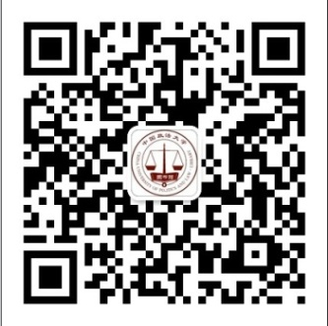 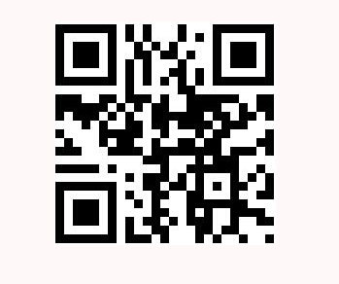

图书馆微信二维码 超星移动图书馆二维码

中国政法大学图书馆

2015年10月20日